Применение технологии индукционного пайки источников питания в производстве ветрогенераторов

ООО Шанхай Бамакэ Электрооборудование Ли Нанкунь

Основное содержание: В статье рассматриваются особенности и специальные требования индукционной пайки обмоток ветряных генераторов, исследуются новые технологии индукционного нагрева, приводятся примеры практического применения, а также проводится технический анализ источников питания по вопросам согласования импеданса, эффективности и конструкции.

Ключевые слова: индукционная пайка, индукционный нагрев, ветряной генератор, согласование импеданса, эффективность.

I. Введение  
Технология индукционного нагрева использует наведённые токи, возникающие в проводнике под действием высокочастотного магнитного поля, для его разогрева. В настоящее время она широко применяется в областях термической обработки металлов, сварки, пропекания, плавки, термо-сборки, а также в полупроводниковой промышленности. По сравнению с газовым или электрическим нагревом, индукционный нагрев обладает значительной энергоэффективностью, бесконтактностью, высокой скоростью, простотой технологических процессов и удобством автоматизации.

В производстве электродвигателей, особенно крупных генераторов, индукционная пайка играет важную роль. Многие соединения обмоток, параллельные соединения, а также соединения медных шин, токоведущих стержней и фланцев выполняются с помощью индукционной пайки, что обеспечивает стабильное качество соединений, минимальное повреждение изоляции, высокую скорость нагрева, хорошую управляемость и удобство эксплуатации.

В последние годы, с ростом государственной поддержки и внедрения ветроэнергетики, технологии производства ветровых генераторов развиваются быстрыми темпами. Из-за специфической конструкции ветровых генераторов пайка обмоток ротора полностью выполняется с использованием индукционной пайки.

II. Индукционная пайка обмоток ветрового генератора

2.1. Особенности обмоток ротора ветрового генератора

В настоящее время широко применяются ветровые генераторы с постоянной частотой и двойной подачей (DFIG) с роторами на намотках, представляющими собой асинхронные генераторы с короткозамкнутым ротором. Статор и ротор генератора имеют трехфазные симметричные обмотки. Статор подключен к сети, а ротор через широтно-импульсный инвертор получает переменный возбуждающий ток с регулируемой частотой и направлением энергии.

Регулируя частоту трехфазного тока в обмотках ротора, можно поддерживать постоянную рабочую частоту на выходе статора при различных скоростях вращения лопастей ветрового генератора.

Так как обмотки ротора ветрового генератора DFIG несут значительную кажущуюся мощность, для совместимости с силовой электроникой необходимо снижать напряжение на концах ротора и повышать ток в обмотках. Поэтому применяются обмотки с медными шинами, а соединения верхнего и нижнего слоев обмоток выполняются с использованием индукционной пайки серебряным припоем.

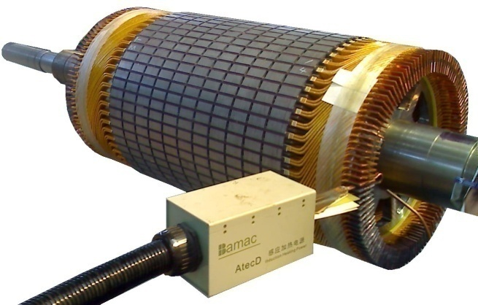

2.2. Основные требования к индукционной пайке обмоток

При использовании серебряной пайки необходимо нагреть участок медной обмотки, предназначенный для пайки, до температуры около 750 °C, чтобы расплавить предварительно уложенные в месте соединения серебряные припои и флюс, либо подать паяльный пруток после достижения необходимой температуры, а затем выдерживать его определенное время, чтобы расплавленный припой полностью растекся и сформировал прочное соединение. При нагреве необходимо контролировать температуру в месте пайки: слишком низкая температура не позволит припою полностью соединиться с медью, что приведет к ненадежному шву; слишком высокая температура приведет к слишком быстрому растеканию припоя, что не позволит сформировать нормальный шов, кроме того, может произойти повреждение изоляции и образование избыточных оксидов.

Повреждение изоляции является критически важным фактором, и малый уровень такого повреждения — одно из главных преимуществ индукционной пайки. Так как кратковременное воздействие температуры на изоляцию обмотки обычно не превышает 240 °C, а допустимая кратковременная температура не должна превышать 300 °C, при пайке соединения разогреваются до 750 °C, и благодаря высокой теплопроводности меди тепло легко распространяется к изоляции при большой зоне нагрева или длительном времени нагрева. Следовательно, ключевое требование к пайке обмоток — сосредоточенный и быстрый нагрев.

Перед пайкой на концах обмоток необходимо удалить изоляцию на определенной длине соединяемого участка, и весь процесс нагрева и пайки должен быть организован так, чтобы тепло не успевало передаваться к изоляции. Например, для ветрового генератора с постоянной частотой и двойной подачей мощностью 1,5 МВт требуется выполнить соединение обмоток на одном участке в течение 6 с. При использовании индукционного нагрева участок соединения нагревается от комнатной температуры до 750 °C всего за 2 с, чего невозможно достичь при пламени или других способах пайки. Такой быстрый нагрев минимизирует повреждение изоляции обмоток.

С точки зрения конструкции, индукционная пайка также эффективно решает технологическую задачу соединения концов обмоток ротора. Ветрогенераторы с постоянной частотой и двойной подачей обычно имеют 4- или 6-полюсные симметричные трехфазные роторы с высоковольтными обмотками, структура обмоток сложная, количество концов велико, а расстояние между ними очень мало. Как показано на рисунке справа, на каждом конце ротора более ста соединений, при этом расстояние между соседними соединениями всего 10 мм. Технологическое требование заключается в том, чтобы пайка выполнялась на участке не менее 20 мм от конца внутрь, с учетом ограничения по повреждению изоляции. Поэтому традиционный способ нагрева пламени не может удовлетворить этим требованиям.

2.3. Требования к источнику питания

Хотя индукционная пайка уже стала наилучшей существующей технологией пайки обмоток ротора ветрогенераторов, не все индукционные источники питания способны справиться с этой задачей. К источнику предъявляются высокие требования как по технологическим характеристикам, так и по функциональности.

Основное требование заключается в возможности быстрого нагрева медных обмоток, что требует создания в однооборотной индукционной катушке высокочастотного тока порядка 4000 А. Подробный анализ характеристик индукционного нагрева меди и специальных требований к источнику питания приведен далее.

Во-вторых, с точки зрения эксплуатации, нагрев участка пайки распределен по окружности конца ротора. После завершения пайки одного соединения катушку необходимо переместить, а ротор повернуть на определенный угол. Поэтому индукционная катушка и подключенный к ней трансформатор должны быть компактными и легкими, чтобы процесс нагрева можно было выполнять эффективно и удобно.

Кроме того, для работы в режиме точного позиционного контроля температуры источник питания должен обладать возможностью быстрого включения и отключения. Для регулирования времени нагрева и температуры источник должен иметь хорошие характеристики управления. Для нагрева и пайки обмоток генераторов разных мощностей источник питания должен автоматически адаптироваться к различным индукционным катушкам. Если требуется работа в режиме поддержания постоянной температуры, источник должен обеспечивать быстрый замкнутый температурный контур.

2.4. Электромагнитные характеристики индукционного нагрева меди

Удельное сопротивление и магнитная проницаемость меди и других распространённых материалов при комнатной температуре приведены в следующей таблице:

|  |  |  |
| --- | --- | --- |
| Материал | Электрическое сопротивление (Ω·м) | Магнитная проницаемость |
| Медь (Cu) | $\text{1.75×}{\text{10}}^{\text{−8}}$ | 0.999912 |
| Алюминий (Al) | $\text{2.83×}{\text{10}}^{\text{−8}}$ | 1.000022 |
| Чистое железо (Fe) | $\text{9.78×}{\text{10}}^{\text{−8}}$ | 18000 |
| Легированная сталь | $\text{5.0×}{\text{10}}^{\text{−7}}$－ $\text{ 2.0×}{\text{10}}^{\text{−6}}$ | 500－10000 |

Как видно, у меди и алюминия, по сравнению с железом, электрическое сопротивление очень низкое, и они не обладают магнитной проводимостью. В эквивалентном анализе индукционного нагрева последовательное сопротивление получается очень малым, поэтому в индукционную катушку необходимо подавать очень большой ток высокой частоты. Для ферромагнитных материалов, таких как железо и сталь, требуемый ток высокой частоты значительно меньше. Следовательно, проектирование и изготовление индукционного источника питания для меди представляет собой задачу высокой сложности.

Для более детального изучения электромагнитных характеристик нагрева меди рассмотрим сравнение глубины эффекта скин-слоя (токов поверхностного слоя) для различных материалов при разных частотах (при комнатной температуре):

|  |  |  |  |  |
| --- | --- | --- | --- | --- |
| Материал | **50Hz** | **1kHz** | **5kHz** | **25kHz** |
| Медь (Cu) | 9.5mm | 2.12mm | 0.95mm | 0.42mm |
| Алюминий (Al) | 12.1mm | 2.71mm | 1.21mm | 0.53mm |
| Чистое железо (Fe) | 0.17mm | 0.038mm | 0.017mm | 0.0074mm |
| Легированная сталь | 1.32mm | 0.29mm | 0.13mm | 0.058mm |

Примечание: инженерная формула для расчёта глубины эффекта скин-слоя переменного тока выглядит следующим образом:



где d — глубина эффекта скин-слоя, f — частота (в Гц), μ — магнитная проницаемость, σ — электропроводность (в м/мм², например, электропроводность меди σ = 56,2 м/мм²).

Согласно принципам электромагнитной индукции и на основе приведённых данных можно сделать вывод: медные шины толщиной в несколько миллиметров целесообразно подвергать индукционному нагреву на достаточно высокой частоте. Если толщина медной шины составляет 4 мм, индукционный нагрев при частоте 1 кГц крайне затруднителен и его эффективность будет очень низкой. Обычно частота индукционного нагрева при пайке обмоток ротора синхронных ветрогенераторов с постоянной частотой двойного питания находится в диапазоне 15–40 кГц.

При высоких температурах у металлических материалов, включая медь, сопротивление увеличивается, а электропроводность снижается, следовательно, глубина эффекта скин-слоя увеличивается. Однако последовательное эквивалентное сопротивление также возрастает, поэтому при одинаковом токе в индукционной катушке медь при высокой температуре получает немного больше индукционной мощности, чем при низкой.

Среди всех материалов медь обладает наилучшей теплопроводностью, что в применении к индукционной пайке обмоток генератора является неблагоприятным фактором. Это приводит к быстрому переносу тепла от зоны нагрева к изоляции обмотки. Если контроль температуры и времени недостаточен, легко возникает повреждение изоляции. Кроме того, слишком быстрое распространение тепла вызывает дополнительные потери энергии, поэтому требуется большая подводимая мощность для обеспечения необходимой температуры пайки.

III. Технология источников питания

Индукционный источник питания для нагрева в основном состоит из инвертора, резонансного блока, трансформатора и индукционной катушки. Инвертор представляет собой преобразователь переменного тока в постоянный и снова в переменный, который преобразует промышленное напряжение в высокочастотную энергию в диапазоне от нескольких килогерц до сотен килогерц. Резонансный блок и трансформатор с одной стороны соединены с инвертором, а с другой — с индукционной катушкой, преобразуя высокое напряжение в изолированное низкое и выполняя согласование импедансов. При нагреве через катушку протекает мощный высокочастотный ток, создающий в заготовке индуцированный ток, что обеспечивает быстрый нагрев материала.

Ниже рассматриваются ключевые технические аспекты применения высокочастотного индукционного источника питания серии AtecD, разработанного и выпускаемого компанией Bamac (ООО Шанхай Бамакэ Электрооборудование) для пайки обмоток ротора ветрогенераторов.

В применении к пайке обмоток ротора ветрогенераторов индукционная катушка должна часто перемещаться, поэтому трансформатор должен быть компактным, легким и с низкой утечкой. Поскольку на частоте 25 кГц требуется выходной ток около 4000 A, трансформатор должен иметь крайне низкое сопротивление рассеяния; иначе внутренняя реактивная и активная мощность будут значительными, снизится КПД, а габариты оборудования увеличатся. В устройствах пайки ротора ветрогенераторов Bamac использует трансформаторы с магнитопроводом из ультрамелкозернистого (нанокристаллического) материала, отличающиеся малыми размерами, низкими потерями и низким короткозамкнутым сопротивлением.

Источник питания Bamac рассчитан на работу в диапазоне 20–30 кГц для пайки обмоток ротора и показал хорошие результаты. Как уже отмечалось, частота не должна быть слишком низкой, но и слишком высокая частота также ухудшает качество пайки; практический опыт показывает, что при частоте выше 100 кГц формирование шва и качество пайки заметно снижаются.

Рабочая частота источника питания должна совпадать с резонансной частотой индукционной катушки и внутреннего конденсатора. Для автоматической адаптации к разным катушкам Bamac применяет технологию автоматического фазового слежения. Для обмоток разных мощностей размеры катушек различаются, а значит и рабочая частота отличается. При использовании автоматического фазового слежения замена катушки не требует настроек источника питания, который автоматически блокируется на новой резонансной частоте.

Для пайки меди часто применяют однооборотные катушки. Для повышения КПД и плотности мощности нагрева в катушку вставляют магнитопровод; это увеличивает эффективность и уменьшает рабочий ток катушки, облегчая проектирование источника питания. Однако в оборудовании для пайки ротора ветрогенераторов из-за ограниченного пространства использование магнитопровода невозможно.

Согласование импедансов при нагреве меди также крайне важно. При неправильном согласовании выходная мощность источника будет недостаточной, что может помешать соблюдению технологического процесса. Согласование импедансов можно рассчитать количественно: в эквивалентном анализе индукционного нагрева заготовка рассматривается как последовательное сопротивление R, и мощность, получаемая обмоткой, определяется по формуле P= $I^{2}$ R, где I — индуцированный ток в заготовке, обычно пропорциональный току в катушке.

Источник питания Bamac имеет функцию быстрого поддержания температуры по PID и возможность создания технологических кривых. При быстром нагреве меди может использоваться ИК-датчик для измерения температуры заготовки и обратной связи для поддержания постоянной температуры в замкнутом контуре. Однако на практике при пайке обмоток ротора из-за частого вращения заготовки датчик сложно точно позиционировать, поэтому опытный оператор обычно контролирует температуру визуально, что делает стабильность и скорость нагрева источника критически важными для сохранения изоляции.

Цифровое управление обеспечивает источнику питания высокую управляемость и стабильность работы, а выходная мощность не зависит от колебаний сети. Полный набор защитных и ограничительных функций гарантирует безопасную и надежную работу в любых условиях.

Оборудование для пайки ротора ветрогенератора обычно комплектуется закрытой системой циркуляции охлаждающей воды (бак, насос и необходимые функции контроля и защиты), ножным дистанционным пусковым переключателем, а также вращающейся подставкой для трансформатора.

IV. Практическое применение

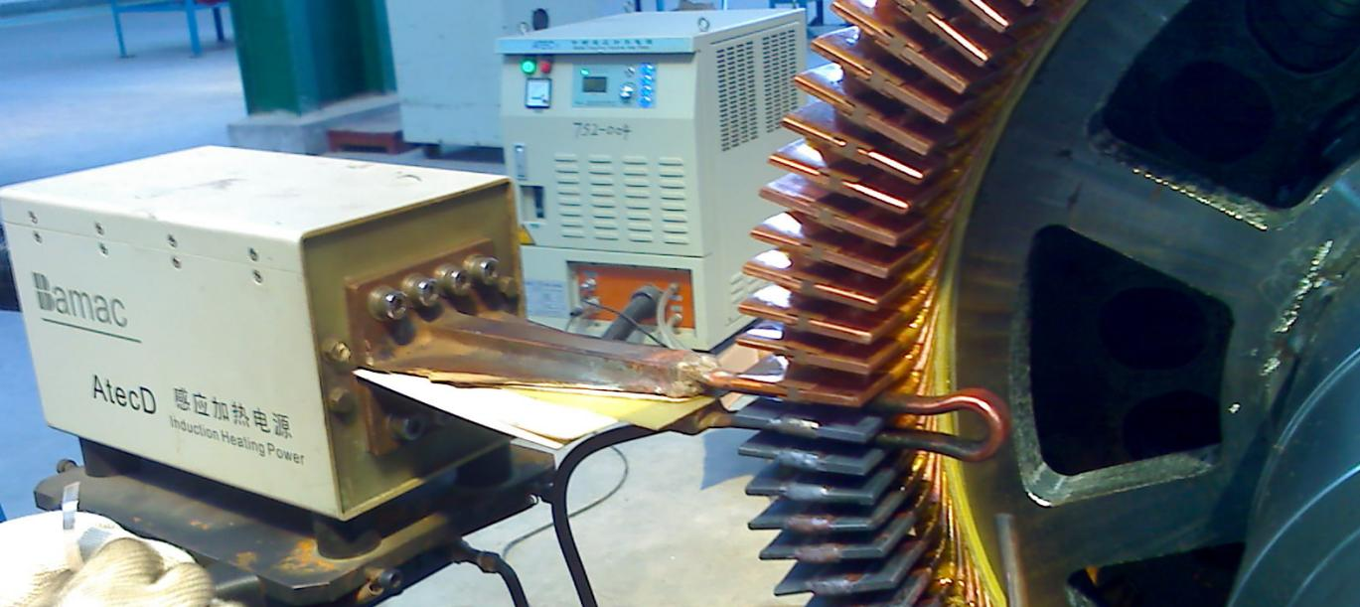

На рисунке показан пример производства 1,5 МВт ветрового генератора с постоянной частотой и двойным питанием на одном из крупных заводов по выпуску электрических машин, где соединение верхнего и нижнего слоя обмотки ротора выполняется с использованием портативного трансформаторного индукционного пайочного источника питания Bamac AtecD-30/380.

Основные параметры источника питания следующие:

Номинальная выходная мощность: 30 кВт

Номинальная частота: 30 кГц

КПД: 93 %

Коэффициент мощности: 0,90

Напряжение питания: трехфазное 380 В

Номинальный ток источника питания: 54 А

Как показано на рисунке, индукционная катушка выполнена из одной плоской медной трубки с зазором всего 10 мм.

На одной рабочей позиции требуется всего один оператор: от начала нагрева до завершения пайки соединения токопровода на роторе может пройти всего 6 секунд. С учётом поворота, перестановки и точной наводки на место, весь процесс пайки одного соединения занимает около 15 секунд.

После двух лет интенсивной эксплуатации четыре индукционные источники питания Bamac на этом заводе обеспечили пайку более 2000 роторов ветровых генераторов, что подтвердило высокую надёжность оборудования и стабильность качества пайки на практике.

Пять. Заключение

Для отрасли пайки обмоток роторов ветровых генераторов, благодаря постоянному совершенствованию конструкции индукционных источников питания и целенаправленному согласованию импеданса при индукционном нагреве обмоток, технология индукционной пайки получила успешное применение в производстве ветровых генераторов.